

green engineering by CINO

CINO F788BT – Fuzzy Scanner

GS1 Hochleistungs – Funkscanner

CINO setzte bereits bei seiner Gründung im Jahr 1988 konsequent auf green Engineering. Ein erstaunlich niedriger Stromverbrauch sowie der Einsatz umweltfreundlicher, wieder dem Wertstoffkreislauf zuführbarer Materialien, sind bei CINO somit schon immer der Standard. Heute liegt der Energiebedarf z.B. beim FBC3860, in dem für Scanner so wichtigen StandBy-Mode, bei nur noch 0,0001 Ampere.

>>> Stromverbrauch nur 0,0001 Ampere <<<
Der sehr niedrige Stromverbrauch, verbunden mit den hohen Umwelt-Standards, ergänzt durch die Wertigkeit der verwendeten Materialien sowie die innovativen Fuzzy-Algorithmen definieren eine ganz neue Scanner-Klasse.

Die Wertigkeit der verwendeten Materialien definieren eine ganz neue Scannerklasse.

Sehr wichtig ist es für CINO jedoch, dass alle Geräte garantiert laserfrei arbeiten. Laserscanner werden nämlich nach DIN EN 60825-1 in Klassen nach Gefährlichkeit für Augen und Haut eingestuft. Diese Einstufung wird vom Hersteller nach den entsprechenden gesetzlichen Vorschriften vorgenommen und die Laserscanner müssen entsprechend gekennzeichnet werden.
Im Gesundheitsbereich / Healthcare ist es inzwischen Standard, nur laserfreie und damit zu 100% unbedenkliche Geräte einzusetzen.
CINO Barcodeleser sind zu 100% unbedenklich, da laserfrei! Die Barcodeleser, nicht nur für das Gesundheitswesen.
Zusätzlich erfüllen CINO Barcodeleser bereits heute die ab 2010 gültigen gesetzlichen Normen zur Chargen-Rückverfolgung. Um hier dem Gesetz zu entsprechen, müssen die Scanner die GS1-Codes lesen können.
Sowohl CINO, wie auch der Fachwelt ist jedoch bekannt, dass bei vielen Barcodelesern, hier insbesondere bei den mehrfach gestackten Barcodes noch Optimierungsbedarf besteht.
CINO erfüllt die gesetzlichen Normen - 100% GS1 Barcode geprüft bereits heute.
Die CINO Barcodeleser werden übrigens immer wieder von neutralen Prüfinstituten qualifizierten Tests unterworfen. Einen eindeutigen Kommentar der Fachwelt dürfen wir hier wiedergeben:
“Einzigartig an diesem Gerät ist die spezielle Fuzzy-Technologie“

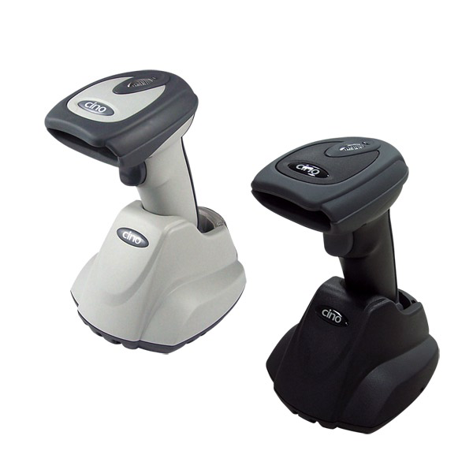


GS1 – 100% checked

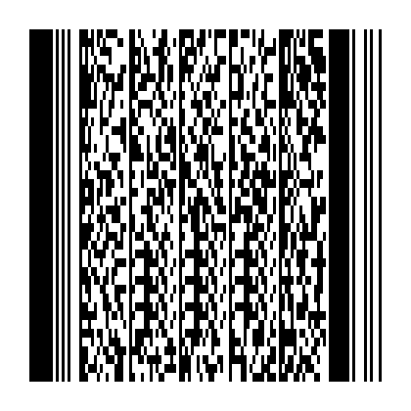

PDF – 100% checked

Merkmale

Super Long Range Industrial Funk CCD Scanner  mit bis zu 100m Funkreichweite ! | Patentierte „go green Technology“  stundenlanges Arbeiten ohne aufzuladen
Lesebreite von 10mm bis zu 200mm  inklusive Fuzzy-Decodierung ! | Sturzgeschützes Gehäuse  dadurch übersteht das Scanner eine Fallhöhe von 1.8 Metern
Vielseitige Anschlussmöglichkeiten  das Cradle kann via USB, PS2/KBW sowie seriell (RS232)  angeschlossen werden. | Zukunftssicher  dank neuer Scanengine werden alle Standard 1D Barcodes sowie die neuen GS1 und PDF Barcodes dekodiert

Performance Characteristics
Optical System | High performance Linear Imaging Engine
Minimum Resolution | Typical 3 mil (code 39, PCS = 0.9)
Light Source | 630nm visible red LED
Scan Rate | Dynamic scanning rate up to 500 scans per second
Reading Direction | Bi-directional (forward and backward)
Data Editing | Condensed DataWizard via bar code command  Full-feature DataWizard via FuzzyScan PowerTool
Electrical Characteristics
Battery | 3.7V, 2200mAH Li-ion rechargeable battery
Battery Charge Time | Approx. 4-5 hours per full charge
Scans per full Charge | More than 45,000 scans and transmissions
Communication Characteristics
RF Standard | Bluetooth v2.1 EDR
Radio Link Modes | PAIR mode, PICO mode, SPP mode, HID mode
Communication Range | More than 80 meters in open space when working with smart cradle, line of sight
Supported Symbologies
1D Linear | Code 39, Code 39 Full ASCII, Code 32, Code 39 Trioptic Code 128, UCC/EAN-128, Codabar, Code 11, Code 93 Standard & Industrial 2 of 5, Interleaved & Matrix 2 of 5 German Postal Code, China Postal Code, IATA UPC/EAN/JAN, UPC/EAN/JAN with Addendum Telepen, MSI/Plessey & UK/Plessey GS1 DataBar (formly RSS) Linear & Linear Stacked
Linear-stacked | PDF417, Micro PDF417, Codablock, Composite  (available for F788BT only)
User Environment
Drop Specifications | Withstand multiple 1.8m/6ft. drops to concrete
Environmental Sealing | IP41
Operating Temperature | 10°C to 50°C (14°F to 122°F)
Storage Temperature | -40°C to 70°C (-40°F to 158°F)
Humidity | 5% to 95% related humidity, non-condensing
Ambient Light Immunity | 0 ~ 100,000 lux
ESD Protection | Functional after 15kV discharge
Physical Characteristics
Dimension | 97.8 mm (L) x 70.5 mm (W) x 156.2 mm (D)
Weight | 230g (battery included)
Safety & Regulatory
Environmental | Compliant with RoHS directive
Accessories
Smart Cradle | RF Standard : Bluetooth v2.1 EDR  Battery charging : Fast charge  User Interfaces : 1 blue link indicator 2-color status indicator Beeper, Paging/Reset button  Host Interface : PS/2 (DOS V) Keyboard Wedge, TTL RS232 Serial, USB HID, USB COM
Charging Cradle | Battery charging : Fast charge  User Interface : 1 blue power indicator

© www.cino.com.de

